*Муниципальное бюджетное дошкольное образовательное учреждение*

*детский сад комбинированного вида «Солнышко» с. Трубетчино*

*Добровского муниципального района Липецкой области*

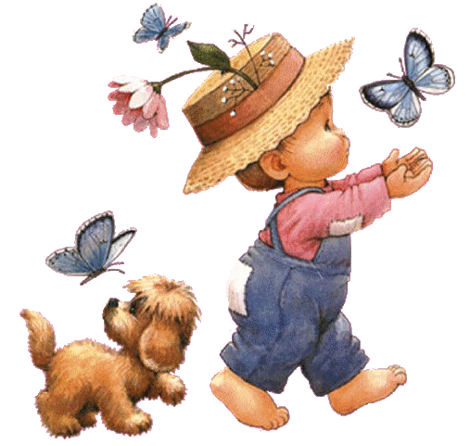

***Воспитатель: Карелина Г.Р.***

**"Наши враги это…!"**

**Цель:** Дать детям понятие о необходимости заботиться о своём здоровье с детства. Объяснить детям последствия вредных привычек, прививать любовь к занятиям физическими упражнениями, спорту.

**Ход НОД:**

***Беседа о здоровье.***

 - Ребята скажите мне кто такой здоровый человек?

 Дети: Здоровый человек- это человек у которого ничего не болит, у него много сил, он не имеет вредных привычек, занимается спортом.

- Да дети, человек который следит за своим здоровьем, занимается спортом и не имеет вредных привычек здоровый человек. Как вы думаете почему некоторые люди болеют?

 Дети: В организм этих людей попадают микробы.

 - Правильно ребята, микробы- это большие враги здоровью, человек к которому в организм попадают плохие микробы не может чувствовать себя хорошо. А скажите мне что может помочь справиться с микробами?

 Дети: мыло, чеснок.

 - Правильно мыло и чеснок убивают микробы. Дети скажите, а как человек должен ухаживать за собой, чтоб в его организм не попали микробы?

 Дети: Человек должен мыть руки с мылом, чистить зубы два раза в день утром и вечером, мыть тело.

***Игра: «Полезно- не полезно»***

***Игра «Чудесный мешочек» с предметами личной гигиены»***

- Верно дети, ведь чистота- это залог здоровья! Но для того чтоб быть здоровым нужно не только следить за чистотой своего тела и одежды, но и правильно питаться.

***Д. игра: «Полезные и вредные продукты»***

 - Эти продукты богаты витаминами, и человек который ест меньше конфет и больше овощей и фруктов будет здоровым!  
Ребята, а если человек не делает утром зарядку, не занимается спортом, у него тоже не будет отличного здоровья. Вы хотите быть здоровыми?

 Дети: Да

- Тогда делаем зарядку.

Есть в большом лесу избушка  
Стоит задом наперед

*(Наклоны с поворотом вокруг себя.)*

В той избушке есть старушка  
Бабушка Яга живет,

*(Приседания с хлопками.)*

Нос крючком,

*(Показ руками вперед себя.)*

Глаза большие,

*(Круговые вращения рук в стороны.)*

Словно искорки горят,

*(Сжимание и разжигание пальцев в кулаки.)*

Уши старые, глухие,  
Но подслушать все хотят.

*(Наклоны вправо, влево с выставлением ладоней возле ушей.)*

А под печкою кузнечики куют-куют-куют,  
Словно песенку веселую поют-поют-поют,

*(Удары кулачками по кругу перед собой.)*

Хлоп – туда, хлоп – сюда,

*(Хлопки вправо, влево с поворотом.)*

Нет особого труда.

*(Прыжки на месте, руки на поясе.)*

- Чтобы нам не забыть все правила по сохранению здоровья мы сделаем плакат и повесим в нашей группе.

- И теперь вы знаете что должен делать человек что б не заболеть. Давайте будем следить за своим здоровьем: заниматься по утрам зарядкой, мыть руки, есть полезные продукты и тогда мы будем здоровыми и никакие микробы нам будут не страшны!